附件1：

**本科教务系统选课操作指南**

**（学生使用）**

**目录**

1. 登录系统 2

2. 选课、退课操作 3

3. 可选课程预览 3

4. 查看已选课程 4

5. 跨专业课程选课 4

6. 研究生课程选课 5

7. 辅修课程选课 7

8. 体育课程选课 8

9. 艺术类公共选修课程查询 8

## 1. 登录系统

使用本人的NetID帐号登录本科教务系统。

登陆网址：本科教务系统 https://jwxt.sysu.edu.cn。

**重要提醒：如用他人或公用电脑进行选课时，若浏览器已打开请务必先关闭所有浏览器（IE、FireFox、Google Chrome、Safari等），然后重新打开浏览器登录本科教务系统进行选课。**

如果忘记了密码，不能成功登陆，请使用NetID登录页面的“NetID密码服务（重置密码）”功能链接来找回密码，或致电网络与信息技术中心帮助台020-84036866。

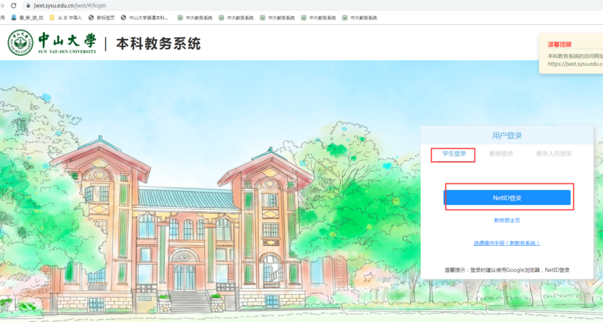

点击“选课”图标进入系统。

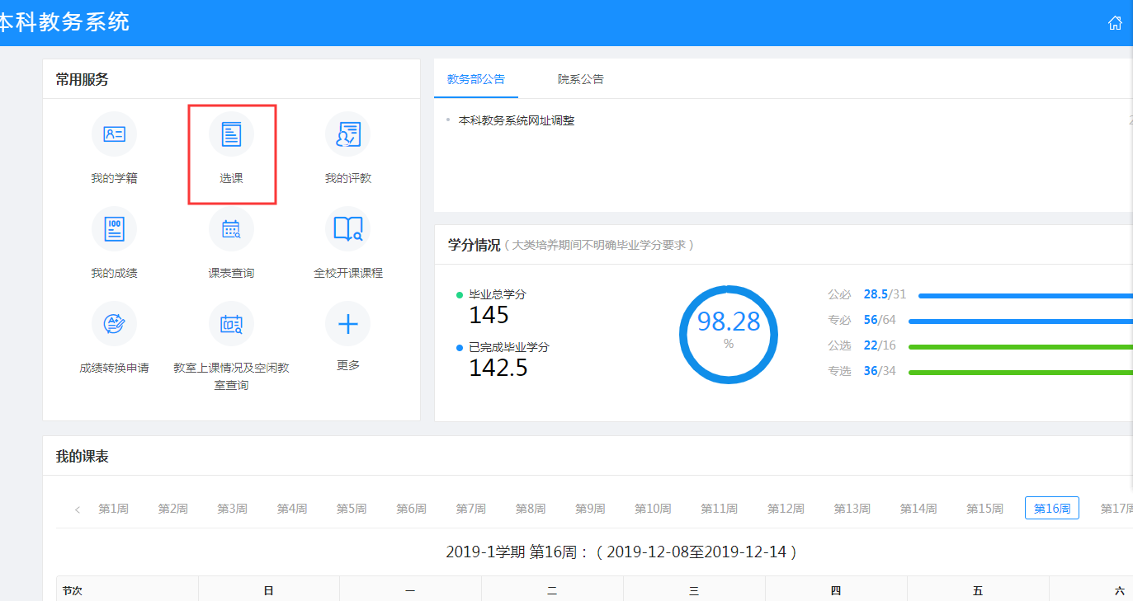

## 2. 选课、退课操作

在选课阶段的时间范围内，登录后页面显示“选课”、“可选课程预览”、“已选课程”、“我的收藏”、“热门课程”、“历史已选课程菜单”。

**“选课”**菜单分为 **“本专业”**、 **“校级公选”**、 **“跨专业”**三种类型。可分别点击三种课程类型选择**专必、专选、公必（体育）、公必（大英）、公必（其他）、校级公选进行选课，若要选修某门课程，点击课程对应的“选课”， 若要退课可点击课程对应的“退课”。**

**思想政治理论课程在公必（其他）页签下选课。**



## 3. 可选课程预览

在选课系统登录后的首页，点击 **“可选课程预览”菜单**，其类别分为：本专业、校级公选、跨专业。点击“我的收藏”菜单，可查看已收藏的教学班。在选课开始前，学生就能查看该选课学期的全校可选课程，点击收藏心仪课程，并在我的收藏中显示。





## 4. 查看已选课程

在选课系统登录后的首页，点击 **“已选课程”菜单**，进入学生个人已选课程页面。这里列出了本人所选的课程。**选课状态**中的**“待筛选”**表示选了该门课程，但需要经过筛选才能确认是否选上（筛选后的状态：成功/失败）。**“成功”**代表筛选通过，已经选上课程；**“失败”**代表筛选未通过，需要及时改选其他课程。



## 5. 跨专业课程选课

点击**“跨专业”**选课的标签，首先会弹出选课的相关提醒事项，点击关闭后，即可查看所有开放跨专业选修名额的课程，点击**“选课”**，即可参加筛选或成功抢选。

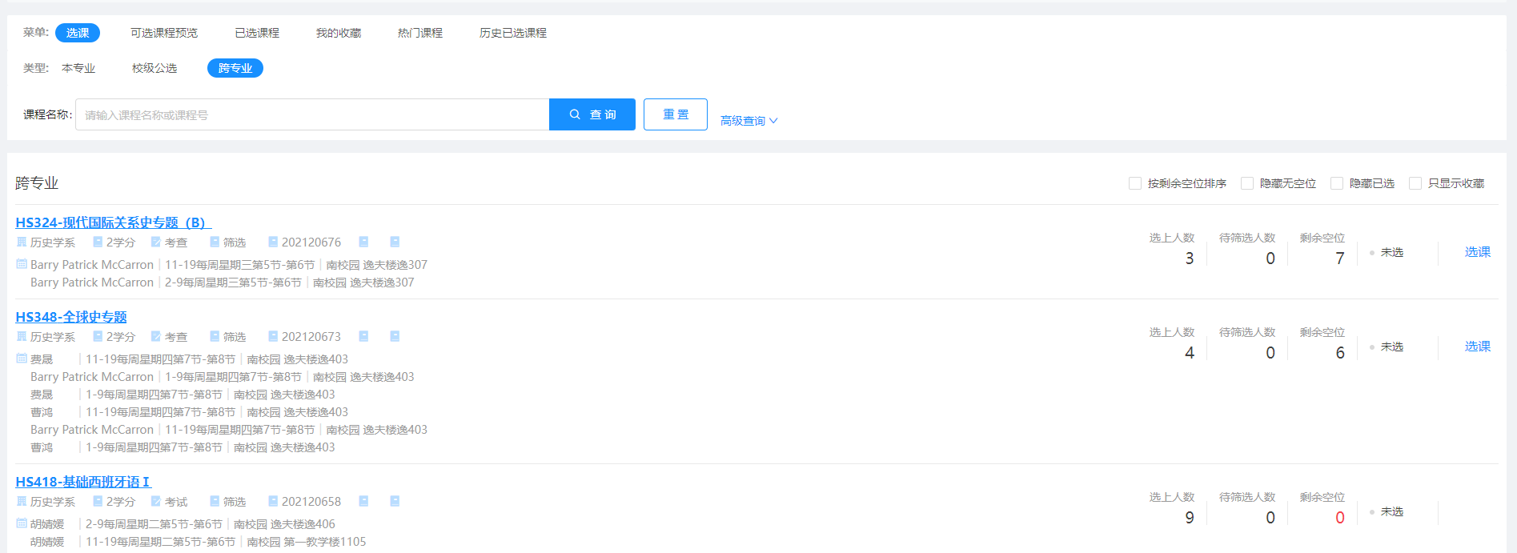

## 6. 研究生课程选课

部分研究生课程于选课第三、第四阶段面向三年级及以上本科生开放。学生可在教务系统选课菜单下【研究生课程】页面进行选课。研究生课程分为培养方案内课程和其他课程。

**6.1培养方案内课程**

专业培养方案内的研究生课程，一经选上，课程类别按培养方案记录。

**选课：**在规定时间内，学生在选课界面中点击【选课】则立即选课成功，如图：

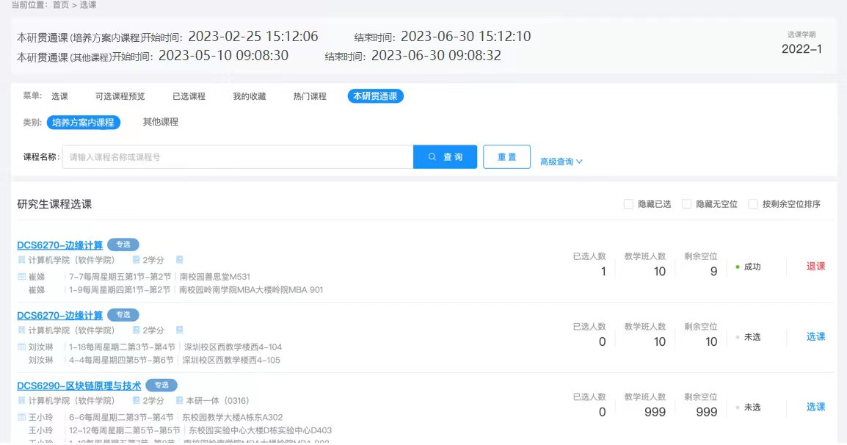

**退课：**在规定时间内，学生可以对选中的课程进行退课处理，点击【退课】弹出提示：确认退课？点击【确定】则退课成功，点击【取消】则为取消退课操作。如图：

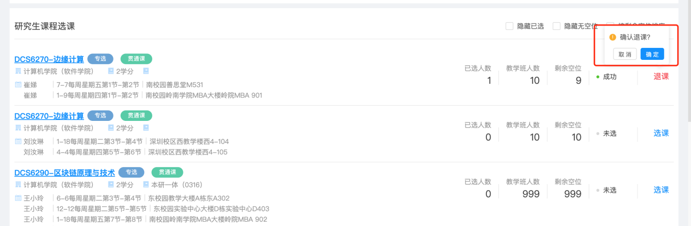

**6.2其他课程**

**申请：**在规定时间内，其他研究生课程，由学生点击申请，经学生所在院系审核认定、研究生课程开课单位审批，审批通过才显示选课成功。课程类别由学生所在院系根据培养方案的要求，审核认定为“公选”、“专选”或“荣誉课程”。

如图：

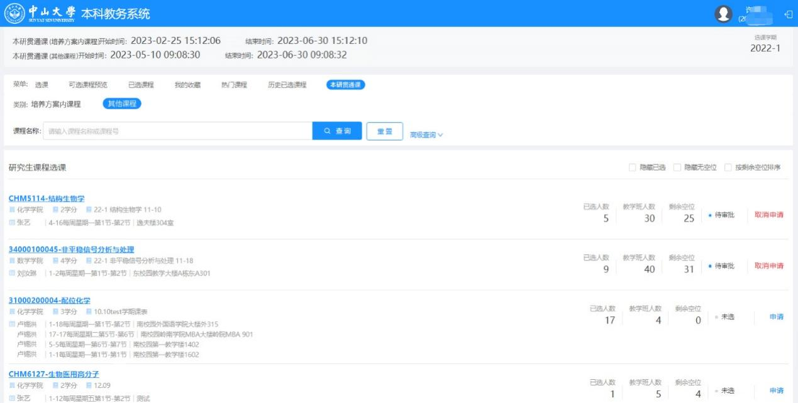

**取消申请：**课程申请在未最终审批通过时，学生可取消申请。审批通过后则不予退课，成绩将如实记录无法删除，请慎重选课。

**6.3已选课程菜单**

若选课成功或审核通过，课程状态则显示成功；若审核中，则显示待审批；若退课，则显示已退课；若在审核过程中取消申请，则显示已退课。如图：

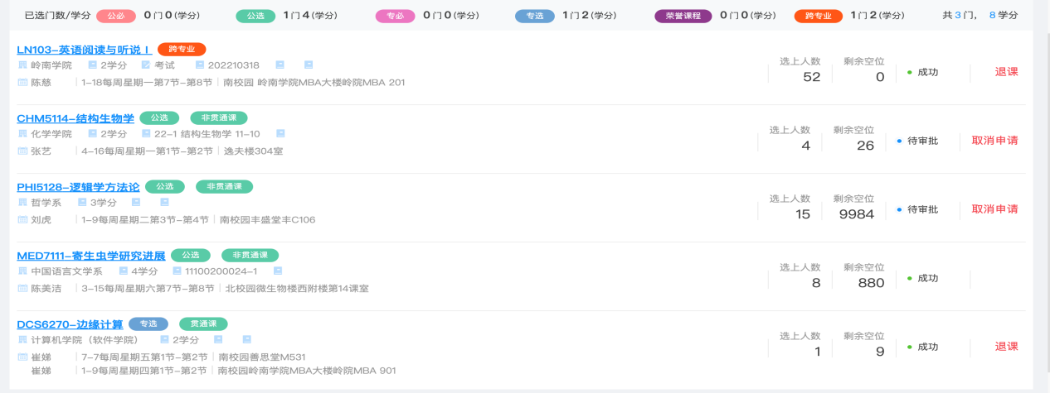

## 7. 辅修课程选课

**选课入口：**登录教务系统，在更多服务中点击“辅修选课”图标，即可进入辅修选课相关界面。如图：

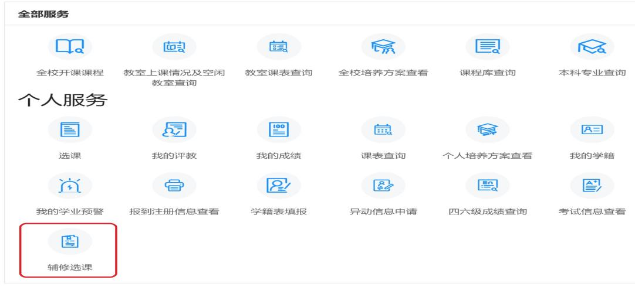

**选课/退课：**选课开始前，学生可对辅修课程进行收藏或取消收藏，选课开始后，学生可对已收藏的课程进行选课，或在“辅修课程选课”页面进行选课和退课。如图：

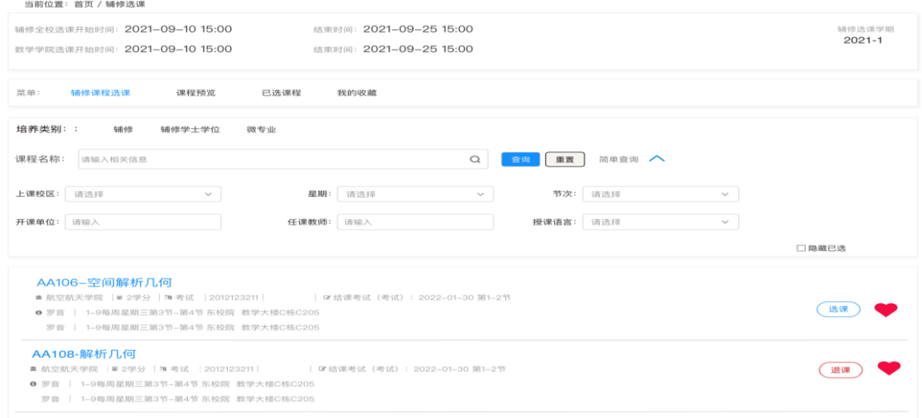

## 8. 体育课程选课

登录后的首页面显示**“选课”**菜单中选择类型为**：本专业，类别为：公必（体育**）的页签，进入体育选课，体育选课在选课第一、二阶段时，选课方式为**志愿选课**。每位学生最多可以填报**4**个志愿（即最多可选4门课程,志愿顺序可通过点击课程名称对应的**“↑↓”**图标或 **拖动** 课程调整，调整志愿顺序后**务必点击 “保存志愿”** 按钮提交调整后的志愿），系统通过筛选选出其中1个志愿，**若学生填报的4个志愿均未选上，则需补改选课程。**



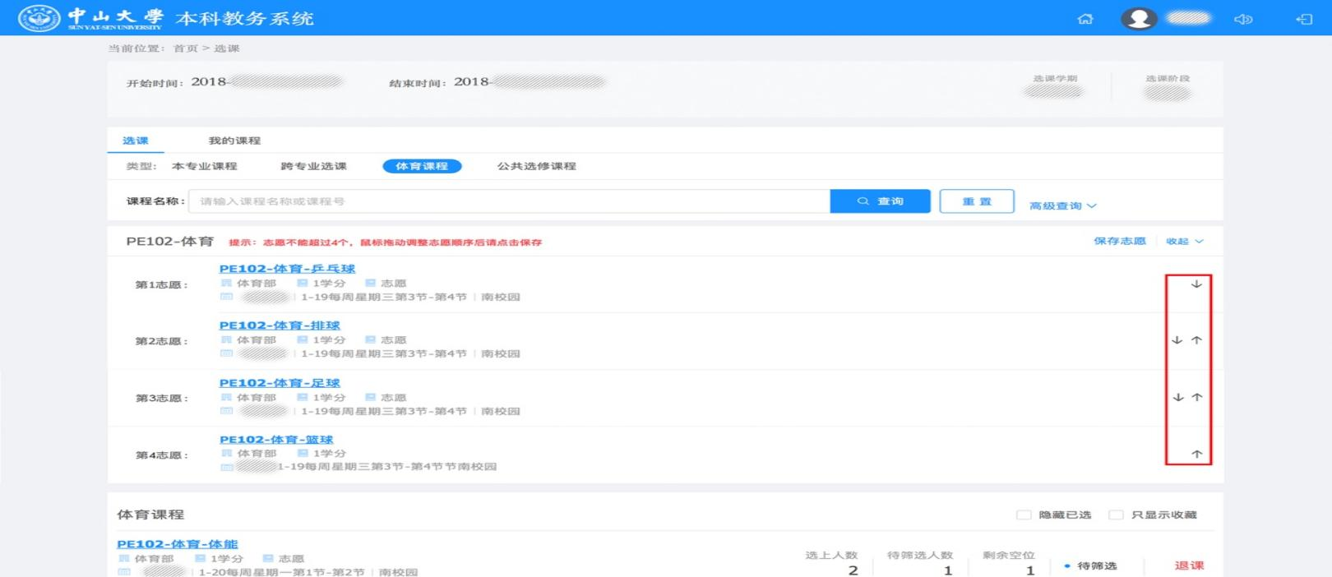

## 9. 艺术类公共选修课程查询

课程名称有 **“公共艺术课程”** 标签的课程均为艺术类公共选修课程。

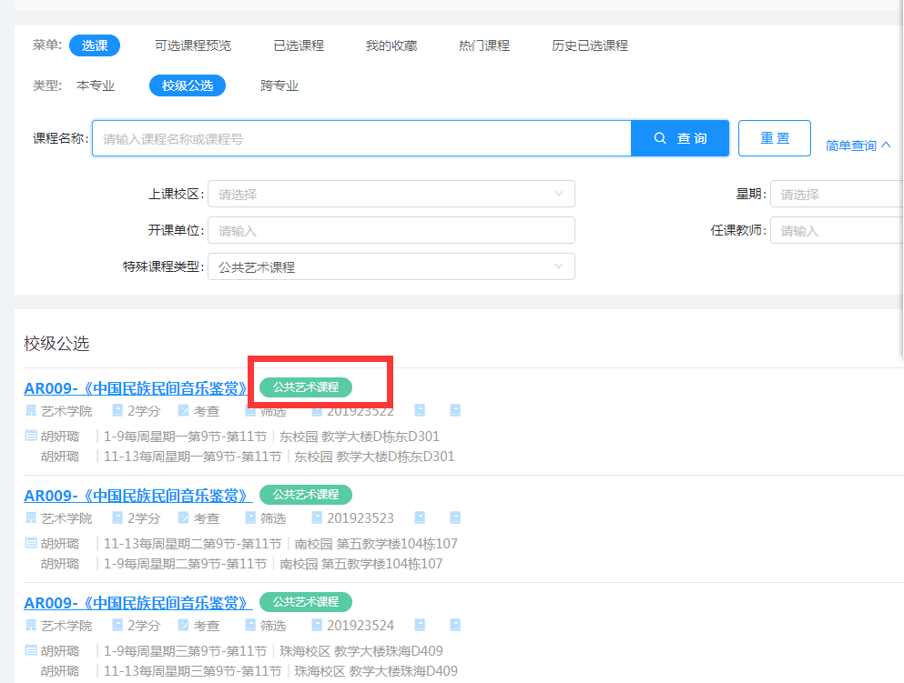

若需查询本次选课的全部艺术类公共选修课程，可在**“校级公选”**页签下点击**“高级查询”**,在特色课程类型选择**“公共艺术课程**”查询。

